**辽宁政府采购网**

**供应商制作电子标书操作手册**

制作电子标书的方法有多种，不只是局限手册提到的操作法。 请用户保证上传的投标文件格式为 PDF，有标签目录，同时需要盖章的部分有印章即可。

本操文档使用 word 2013 版本与WPS office 的编辑器，用户所使用的 word版本不同，操作方法也略有不同。

# 第一章 电子标书的制作

## 1. 方法 1（适用于CA锁中带有电子签章情况）

### 第一步：使用Word或WPS编写标书文档，并添加目录。

#### 1）使用Word编写标书文档:

选中文字->选择“开始”->选择“样式”中描述的标题样式->设置好的标题样式会在左侧的导航窗格中显示

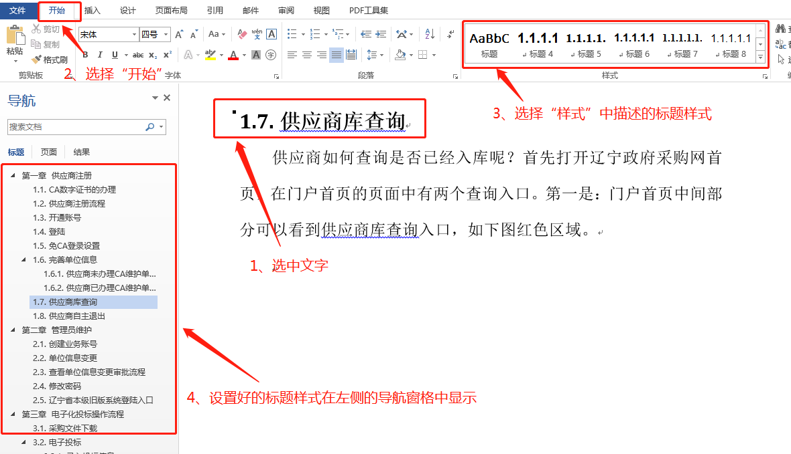

#### 2）使用WPS编写标书文档

选中文字->选择“开始”->选择“样式”中描述的标题样式->设置好的标题样式会在左侧的导航窗格中显示

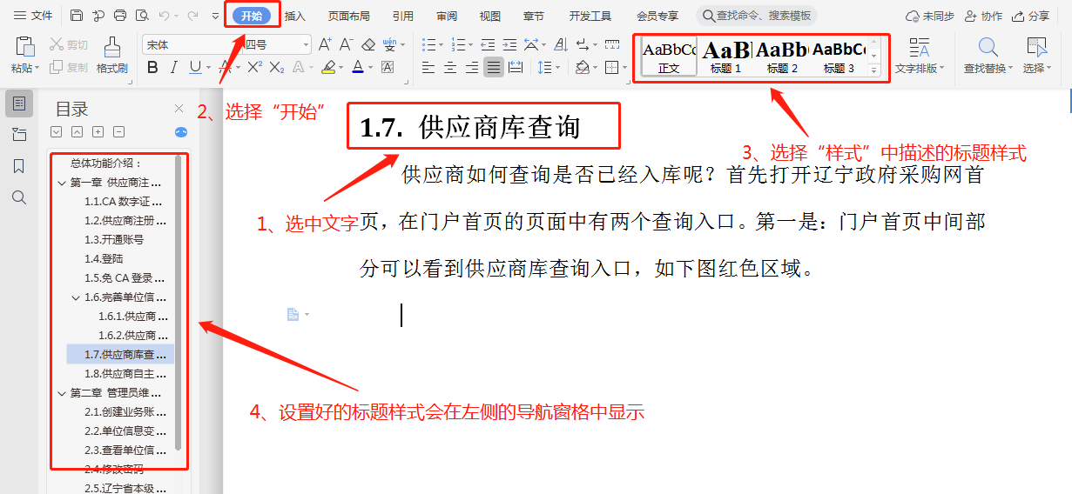

### 第二步：将其转换为带有标签的PDF文件。

#### 1）使用Word转换为带有标签的PDF文件

（1）选择文件🡪导出🡪创建 PDF/XPS 文档🡪创建 PDF/XPS；

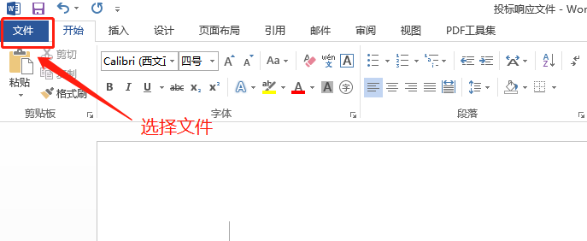

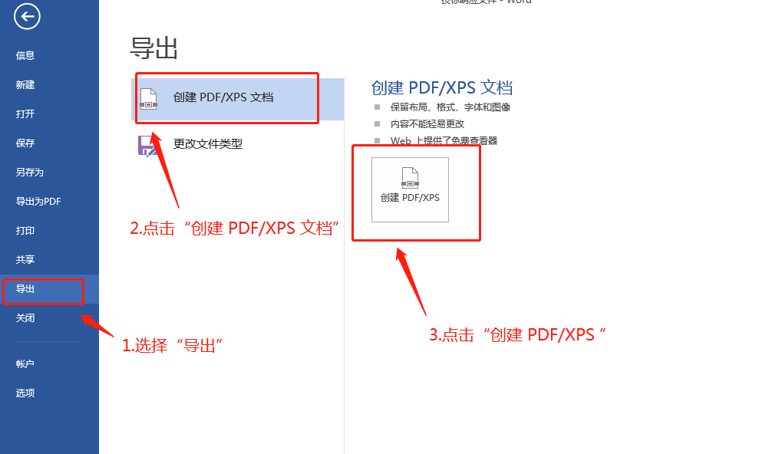

（2）在窗口“发布为 PDF 或 XPS”中，点击“选项”；

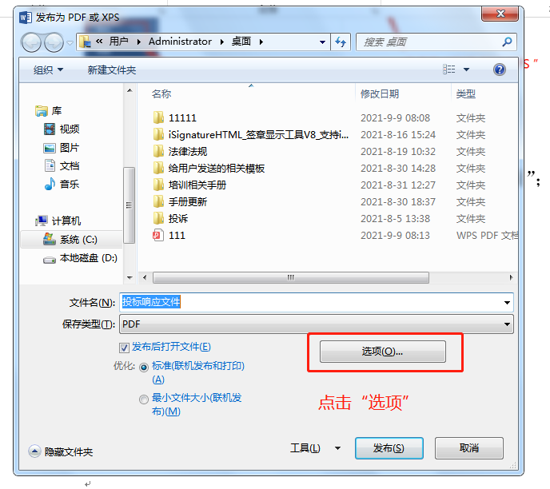

（3）在弹出窗口中勾选“创建书签时使用”，并选中“标题”， 点击“确定”按钮；

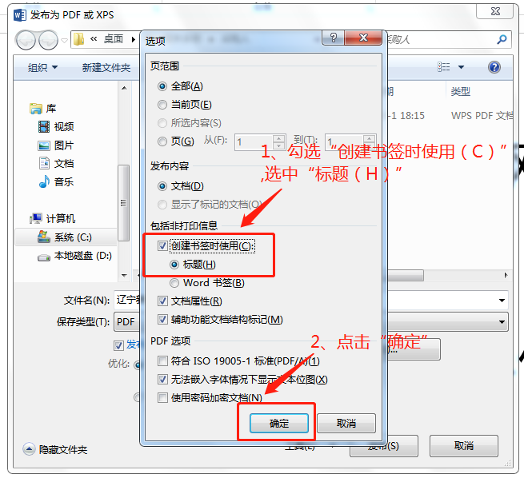

（4）回到“发布为 PDF 或 XPS”窗口，点击“发布”按钮， 导出文件即带有标签的 PDF 文件。

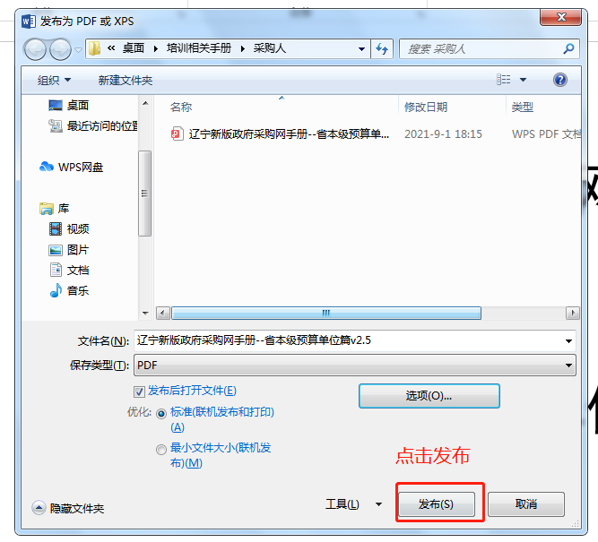

#### 2）使用WPS转换为带有标签的PDF文件

（1）选择文件🡪输出为PDF（F）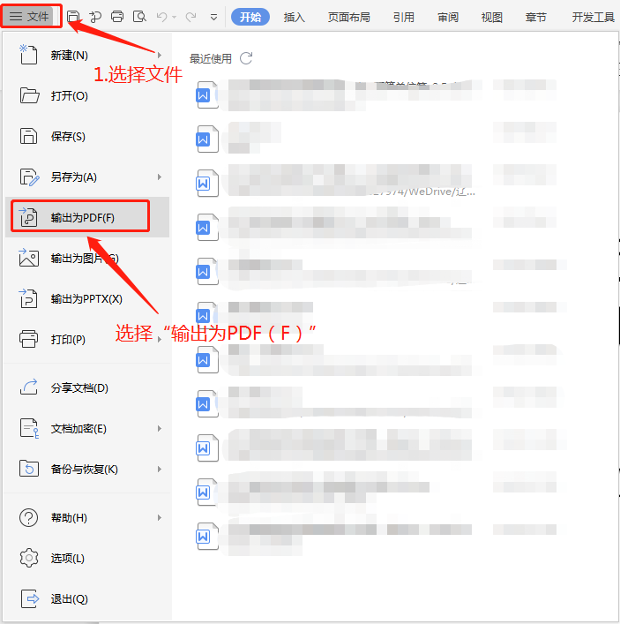

（2）在窗口“输出为PDF（F）”中，点击“高级设置”；

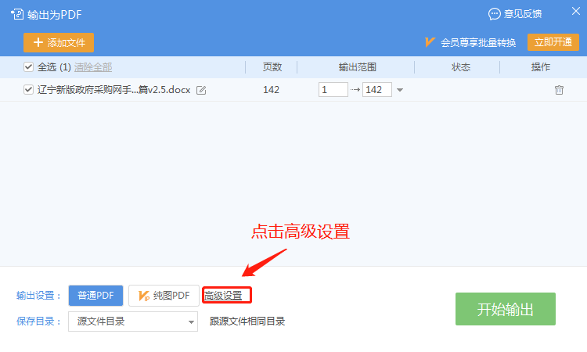

（3）在弹出窗口中勾选“将标题样式输出为书签”，点击“确认”按钮。

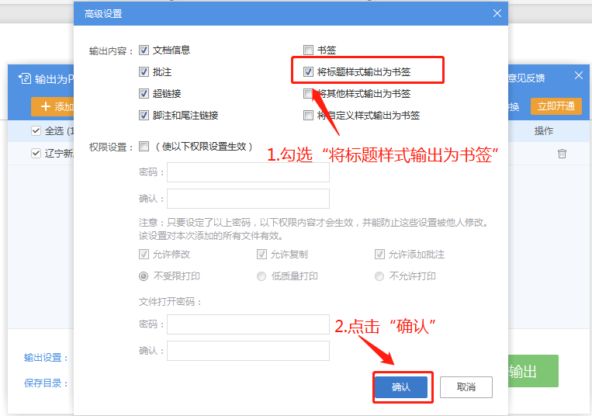

（4）回到“输出为PDF”窗口，点击“开始输出”按钮， 导出文件即带有标签的 PDF 文件。

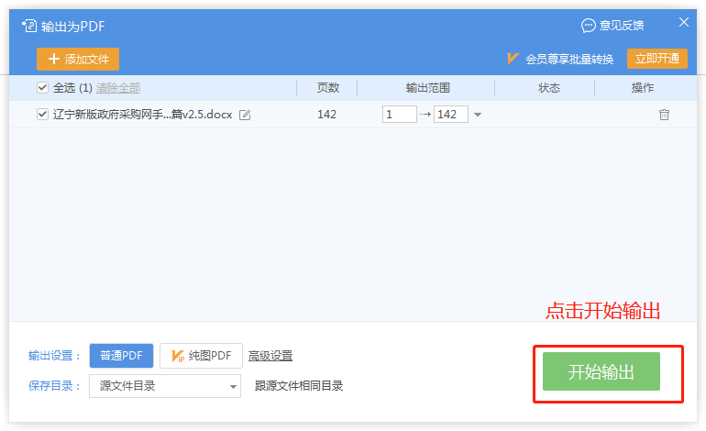

### 第三步：使用CA公司提供的签章组件进行签章

#### 1）北京CA电子签章的使用

**①政府采购专用版北京CA签章工具下载地址如下：**

http://218.60.151.61:9004/lnnew/M00/13/1E/ooYBAGFD6muAZdJMBc7HfSMJeo0959.zip?token=771a8f1e0d1c5d1106b86a3649fad50e&t=1631841222615&y=p

详情见第二章电子签章的使用-北京CA电子签章的使用。

如遇到电子签章使用的问题，请联系CA公司：400-919-7888

**②互联互通版北京CA签章工具地址如下：**

详情见第二章电子签章的使用-北京CA电子签章的使用

如遇到电子签章使用的问题，请联系CA公司：400-125-7788、024-67871177/1188

#### 2）中国金融（CFCA）电子签章的使用

详情见第二章电子签章的使用-中国金融（CFCA）电子签章的使用

如遇到电子签章使用的问题，请联系CA公司：400-125-7788、024-67871177/1188

#### 3）网证通电子签章的使用

可以访问以下链接，查看电子签章的操作流程

链接：http://lnzcca.net/files/解压缩后安装_辽宁政采专用驱动.zip

或者详情见第二章电子签章的使用网证通电子签章的使用

如遇到电子签章使用的问题，请联系CA公司：400-008-8843、024-22831213

## 方法 2（适用于CA锁中不带有电子签章情况）

### 第一步，使用 word 编写标书。

### 第二步，将制作好的标书文件打印。在需要盖章的部分进行盖章

### 第三步，使用扫描仪将标书文件扫描成 PDF。

### 第四步，使用 PDF 编辑器制作目录标签。

市面上的PDF编器很多，本手册以”WPS”与”Adobe Reader” 为例介绍如何操作。用户使用任何一种编辑器制作目录均可。

#### 1）Adobe Reader制作过程如下：

（1）使用“Adobe Acrobat”将 PDF 标书文件打开

（2）打开之后点击软件左边栏的书签

有时左侧菜单被隐藏了，在左侧黑条位置点击鼠标右键，点击“显示导览面板按钮（H）”（如果左侧有书签按钮请忽略）

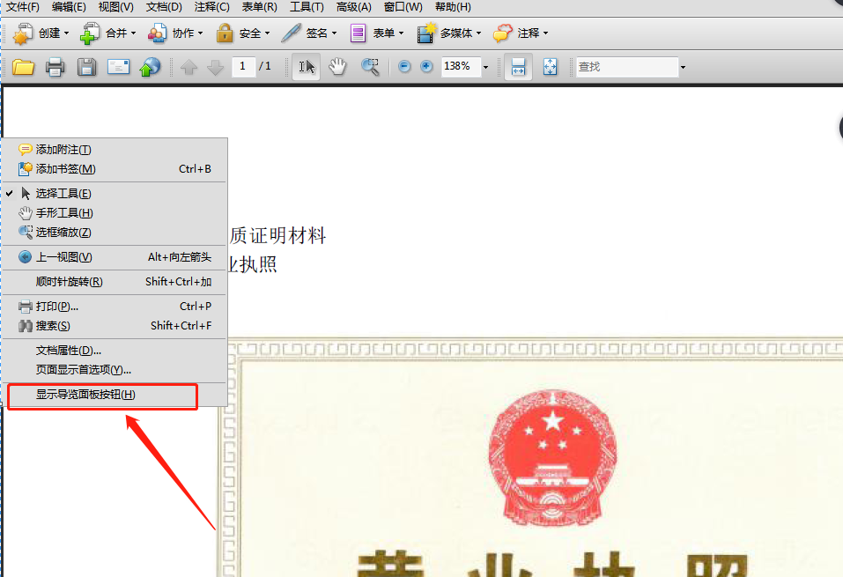

有时在左侧的菜单中看不到书签的按钮，点击文档中的“添加书签（M）”。或者是使用快捷键Ctrl+B（如果左侧有书签按钮请忽略）

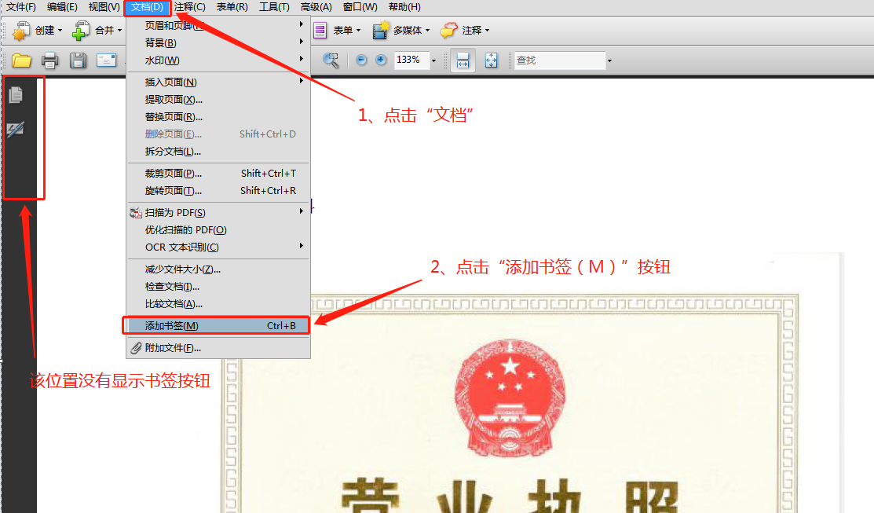

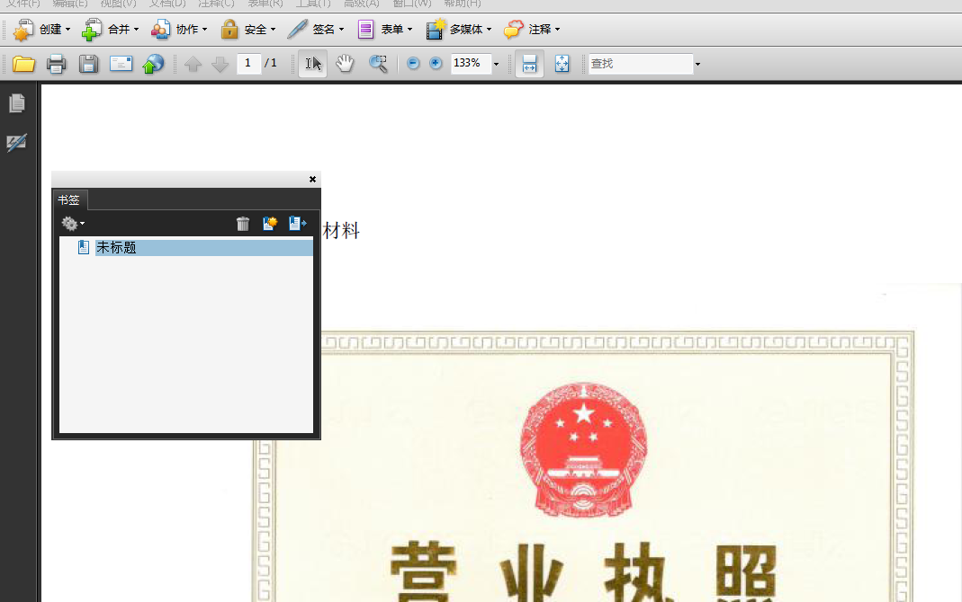

（3）点击左边的“书签按钮” ，弹出增加书签功能，见下图。

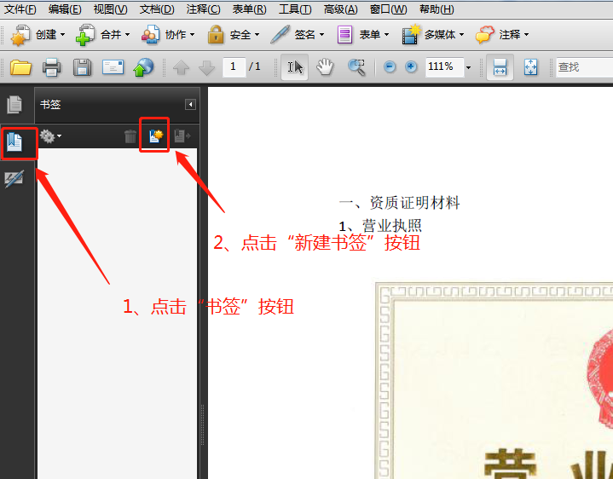

（4）打开书签栏之后，把 pdf 定位到要加书签的地方，然后点击新建书签（快捷键： Ctrl+B）。例如需要对资格性证明材料添加书签，将文档定位到“资格性证明材料”位置处，点击添加书签按钮。见下图。

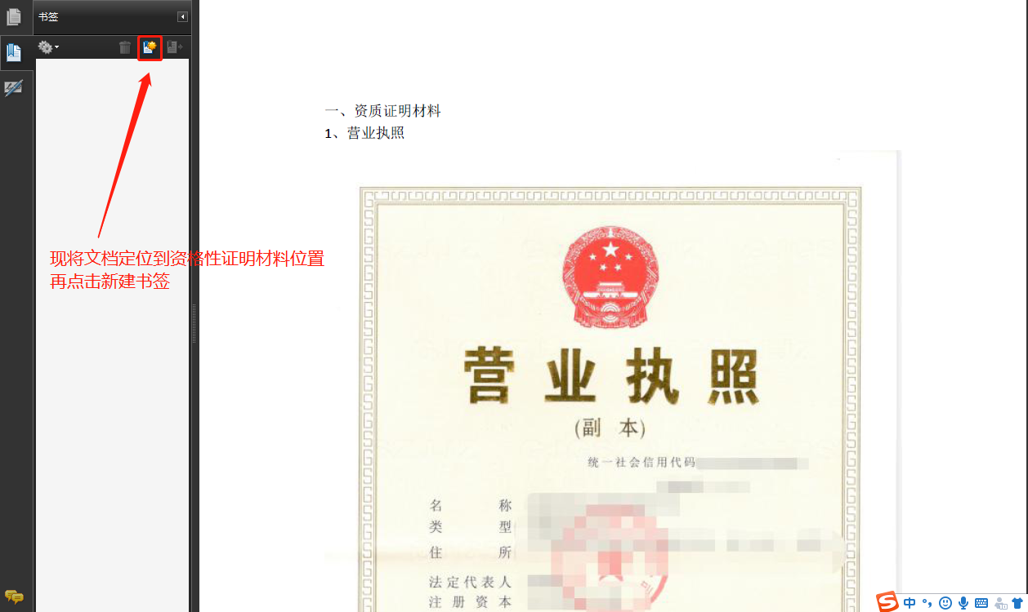

（5）再输入书签的名称（见下图）

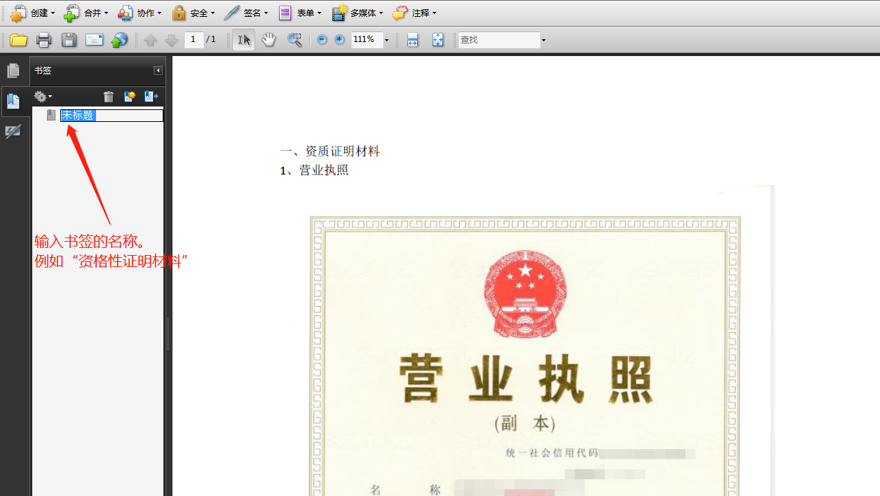

（6）下面介绍一下二级书签的制作方法。先建立几个一级书签。然后选中要移动的书签，按下“Ctr + X”， 即剪切。比如，“营业执照”这个书签，点击右键“剪切”

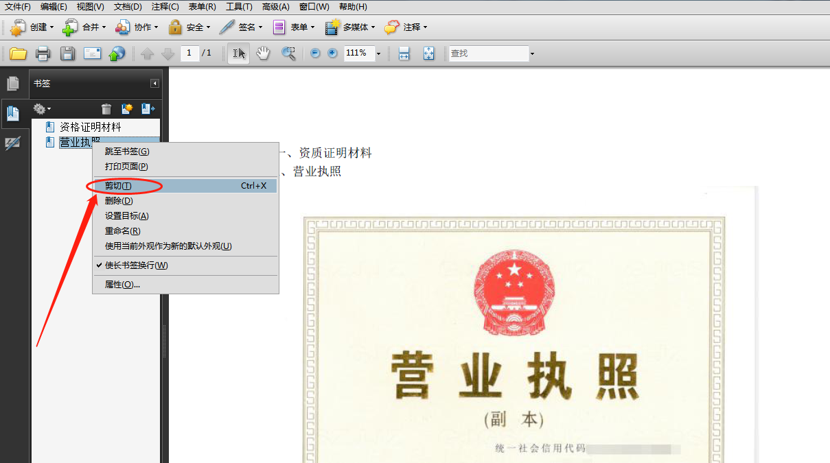

选中要移动到的一级书签，比如“资格性证明材料”， 右键单击，然后在右键菜单中选中“粘贴到所选书签下”

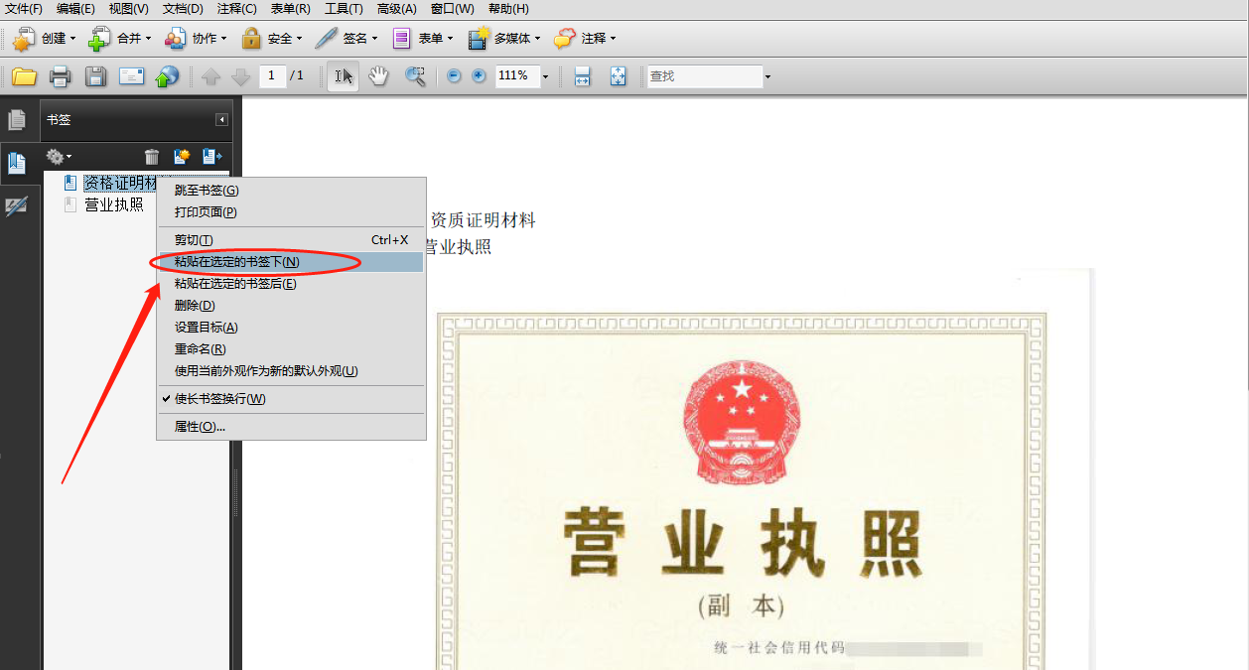

（7）逐一找到需要添加书签的位置，逐一进行书签的添加，直至完成所有书签目录的制作。

#### 2）WPS制作过程如下：

（1）使用“WPS”将 PDF 标书文件打开。

（2）打开之后点击左边的“书签按钮”，弹出增加书签功能，见下图。

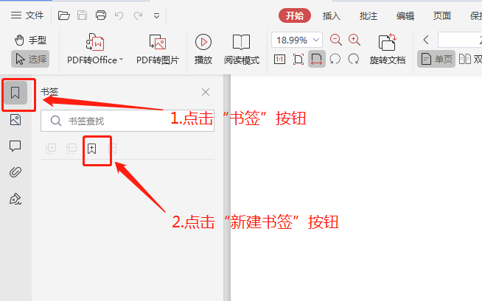

（3）打开书签栏之后，把 pdf 定位到要加书签的地方，然后点击新建书签（快捷键：Ctrl+B）。例如需要对资格性证明材料添加书签，将文档定位到“资格性证明材料”位置处，点击添加书签按钮，见下图。

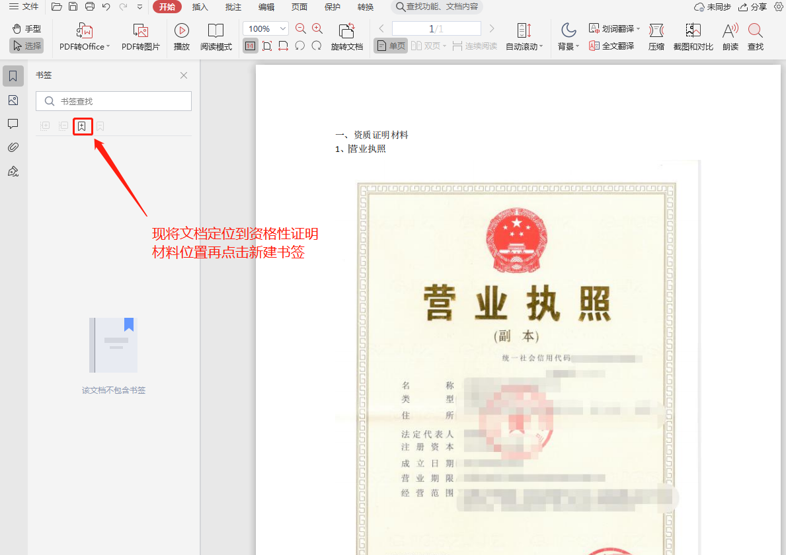

（4）再输入书签的名称（见下图）

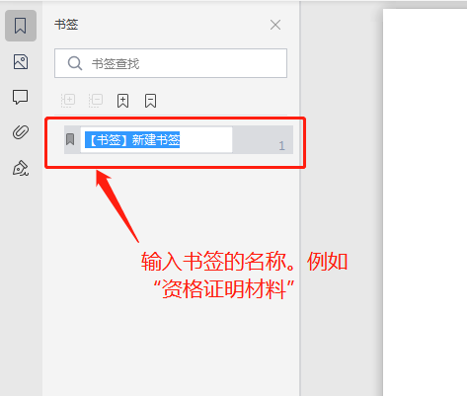

（5）下面介绍一下二级书签的制作方法。首先选中一级书签点击鼠标右键，选择“添加子书签”

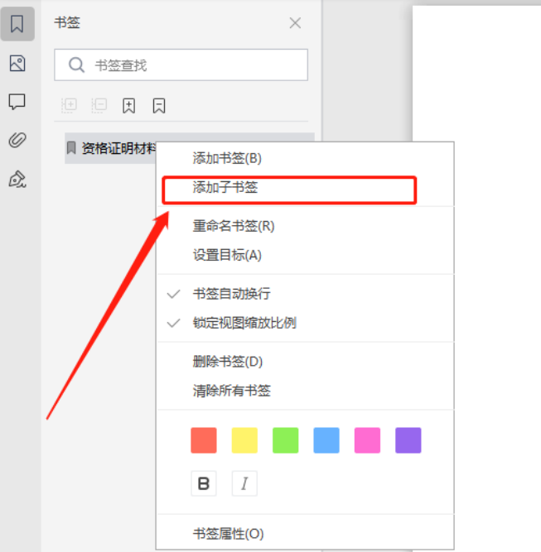

添加二级书签后，比如“营业执照”，见下图。

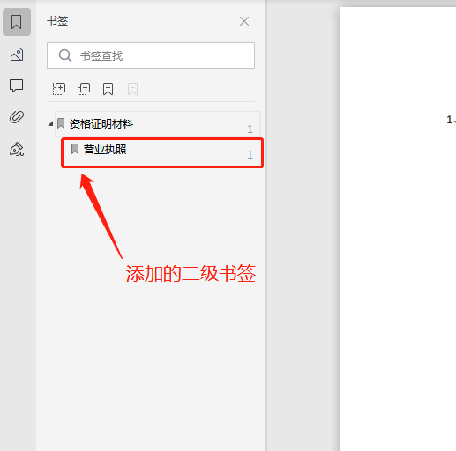

（6）逐一找到需要添加书签的位置，逐一进行书签的添加，直至完成所有书签目录的制作。

# 电子签章的使用

目前与政府采购网合作的CA厂商北京CA、中国金融（CFCA）、网证通带有电子签章功能，电子签章的使用如下。

## 北京CA电子签章的使用

### 政采专用版北京CA签章工具下载

政采专用版北京CA签章工具下载地址如下：

http://218.60.151.61:9004/lnnew/M00/13/1E/ooYBAGFD6muAZdJMBc7HfSMJeo0959.zip?token=771a8f1e0d1c5d1106b86a3649fad50e&t=1631841222615&y=p

如遇到电子签章使用的问题，请联系CA公司：400-919-7888

### 1.1.1安装包安装说明

双击“BJCACient_Setup.exe”文件，如图一所示：



图一：程序安装包

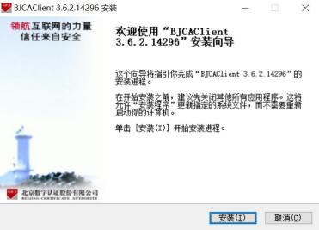

图二 安装执行过程

完成安装以后，桌面产生两个快捷方式，如图三所示。



图三 安装完成后的快捷方式

### 1.1.2 PDF 电子签章程序的文件签章操作

用户需要关注的是“PDF 电子签章客户端”，用户可以双击该图标，系统进入主工作界面，如图四所示：

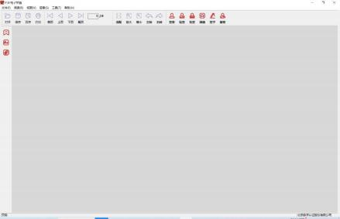

图四 签章客户端主工作界面

主工作界面上方的菜单，如图五所示



图五 主工作界面的菜单栏目

用户可以选择按钮， 可将待盖章的标书在系统中加载并进行标书预览。如图六所示。

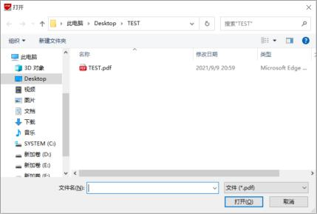

图六 选择加载标书文件

完成文件加载后， 用户可以进行盖章操作。 如图七所示。

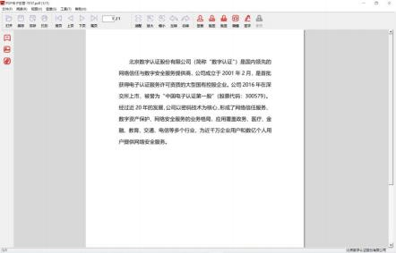

图七 在 PDF 签章客户端中预览文件

用户可以点择按钮， 文本区自动弹出二维码， 如图八所示。

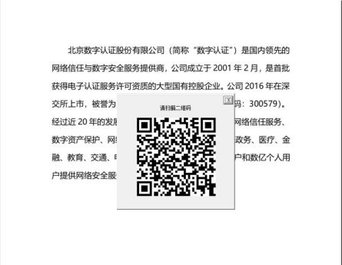

图八 系统弹出的二维码

在系统产生用于手机证书交换的二维码，用户可以通过手机中的 “信手书”程序扫描该二维码。 系统会自动生成用户所在企业的企业印章。 用户通过鼠标将印章拖拽到指定的位置上完成签章。 如图九所示。

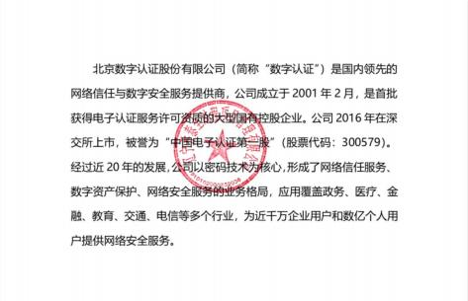

图九 完成盖章之后的文件



完成签章以后， 用户就可以在菜单中选择 或 对 PDF 文件进行保存或另存操作。

### 1.2.互联互通版北京CA签章工具地址

互联互通版北京CA证书需在驱动工具中进行签章

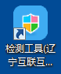

驱动下载地址如下：

https://download.bqpoint.com/download/downloaddetail.html?SourceFrom=Ztb&ZtbSoftXiaQuCode=0201&ZtbSoftType=DR

如遇到电子签章使用的问题，请联系CA公司：400-125-7788、024-67871177/1188

### 1.2.1第一部分：下载安装互联互通（辽宁版）驱动

下载安装互联互通（辽宁版）驱动，如图：

点击【下载】

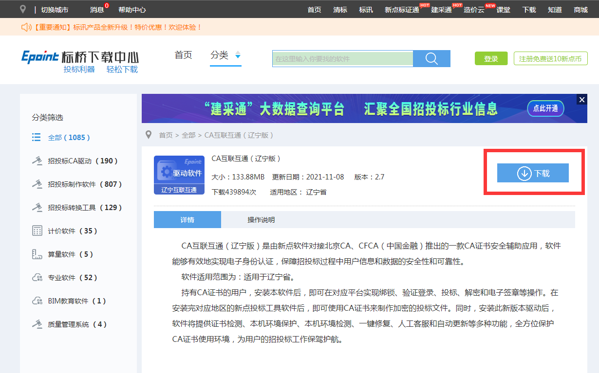

点击【快速安装】

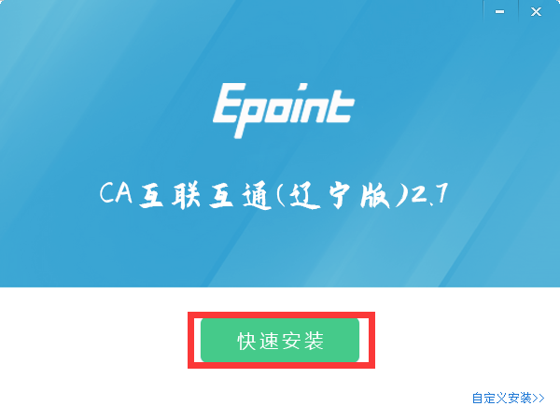

安装时需要关闭全部浏览器，点击【确定】自动关闭

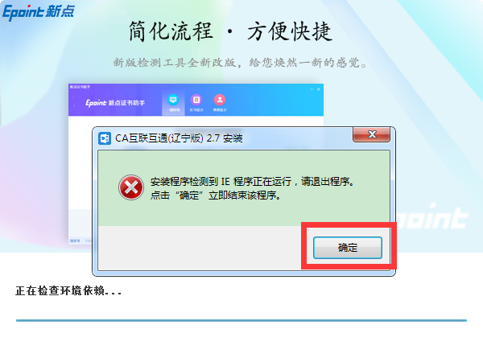

点击【安装】进行“大明五洲”环境安装

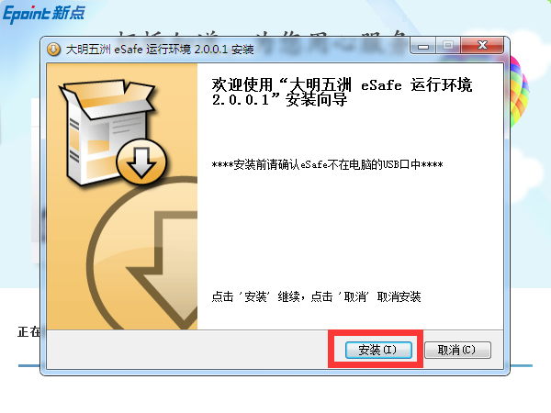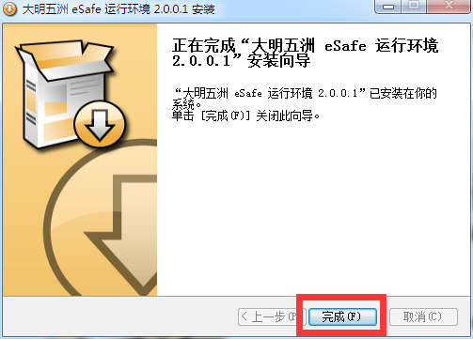

查看进度条，等待驱动安装完成后点击【完成】

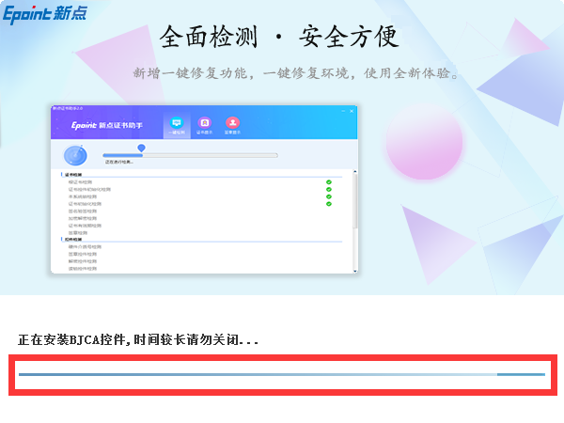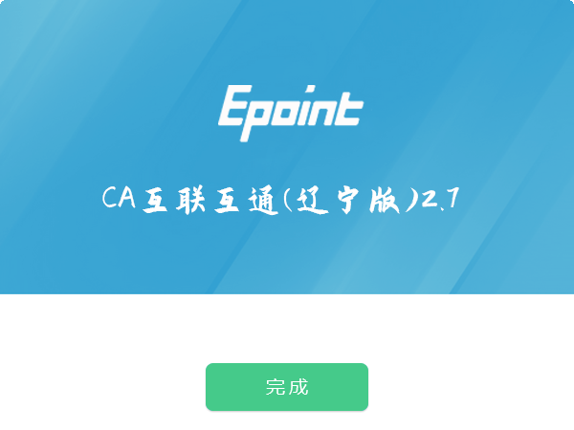

### 1.2.2第二部分：签章流程

点击【签章测试】，进入签章页面

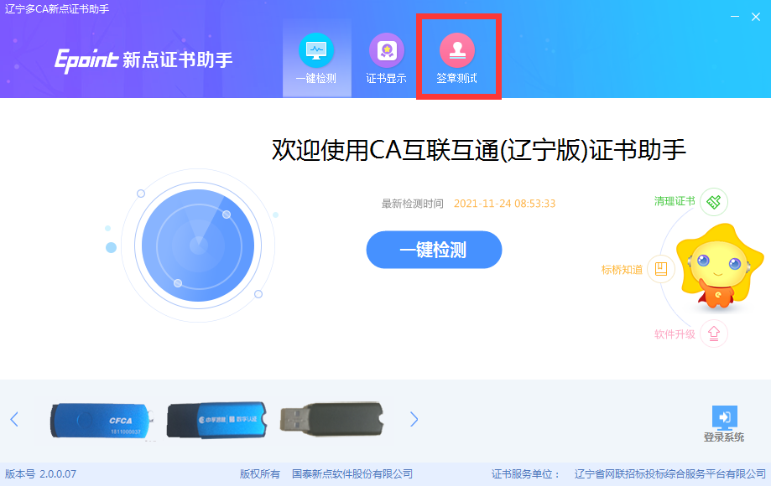

导入需要签章的PDF文件，如图：

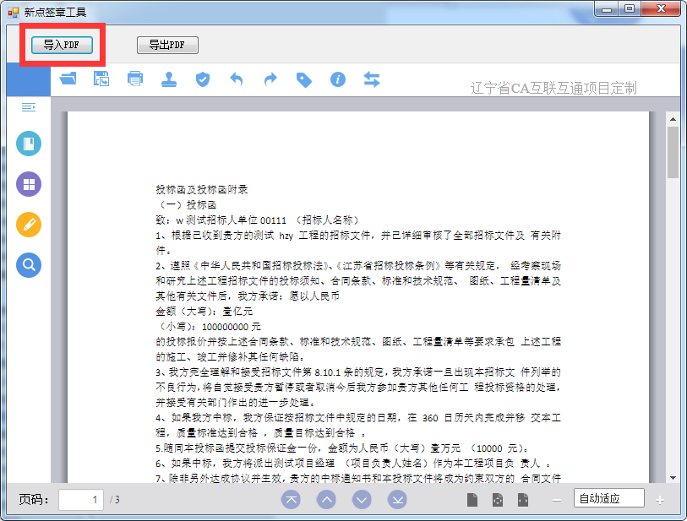

1.主锁可选择单位公章或法定代表人印鉴，授权委托人锁可选择个人电子签名，勾选签章类型，普通签章如图：

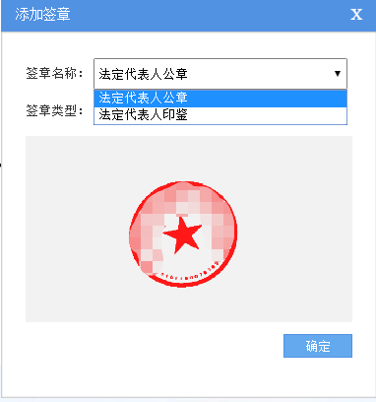

输入密码（初始密码111111）后，可选择【保存密码】，点击【确定】，拖动鼠标至需要签章的位置，点击即可完成签章。

2.也可以选择切换辽易通APP证书扫码签章如图：

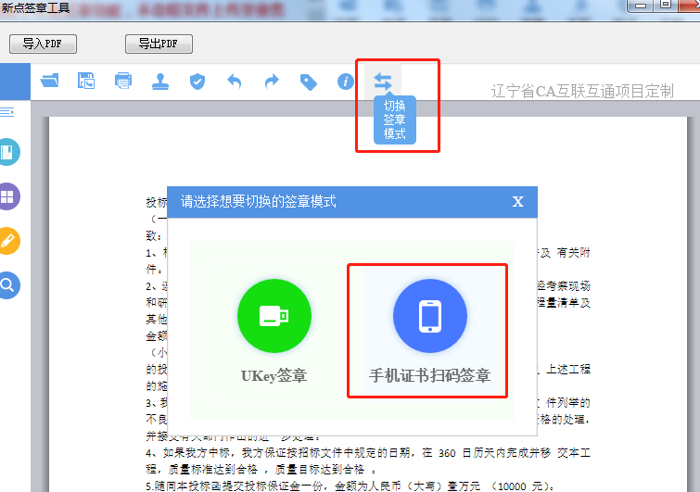

选择扫码签章后，点击【切换】、【确定】，如图：

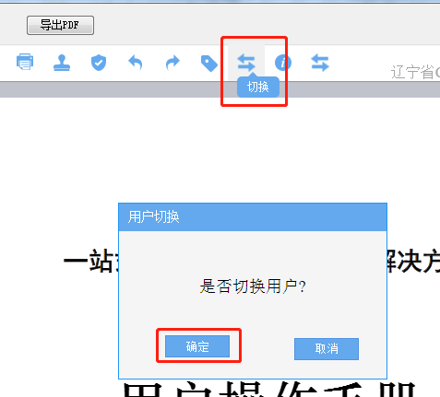

签章完成后，点击【另存】，可将完成签章的文件另存至电脑指定位置，在辽宁政府采购平台业务系统中进行文件上传。

注：此页面仅限于本地签章功能，不会将文件上传至业务系统服务器内，不会影响文件内容的安全及保密性。

另存后的文件，需转化成图片，保证签章的完整性，再转换/合并成所需格式的文件（PDF），进行加密上传。

### 1.2.3第三部分：签章删除与修改

将鼠标放置在完成签章的位置，点击右键，选择【删除签章】，如图：

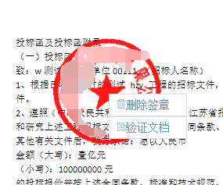

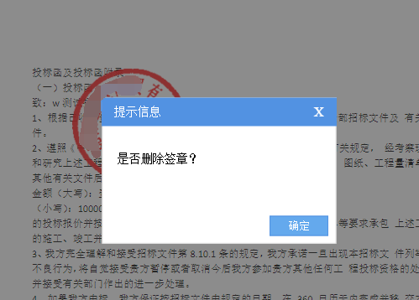

注：1、操作签章删除时，必须插入该签章对应的UKEY，否则无法进行签章删除，如图：

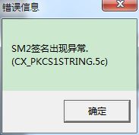

2、在选择批量签章后，删除时需要从后往前，逐一进行删除。

3、此页面仅限于本地签章功能，不会将文件上传至业务系统，不会影响文件内容的安全及保密性。

4、另存后的文件，需转化成图片，保证签章的完整性，再转换/合并成所需格式的文件（PDF），进行加密上传。

### 1.2.4 第四部分：文件上传

签章完成后，点击【导出PDF】，可将完成签章的文件另存至电脑指定位置，在辽宁政府采购平台业务系统中进行文件上传。

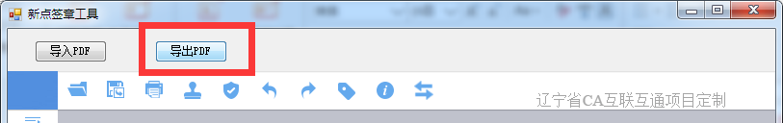

## 中国金融（CFCA）电子签章的使用

中国金融（CFCA）数字证书需在驱动工具中进行签章



驱动下载地址如下：

https://download.bqpoint.com/download/downloaddetail.html?SourceFrom=Ztb&ZtbSoftXiaQuCode=0201&ZtbSoftType=DR

如遇到电子签章使用的问题，请联系CA公司：400-125-7788、024-67871177/1188

### 2.2.1第一部分：下载安装互联互通（辽宁版）驱动

下载安装互联互通（辽宁版）驱动，如图：

点击【下载】



点击【快速安装】



安装时需要关闭全部浏览器，点击【确定】自动关闭



点击【安装】进行“大明五洲”环境安装



查看进度条，等待驱动安装完成后点击【完成】



### 2.2.2第二部分：签章流程

点击【签章测试】，进入签章页面



导入需要签章的PDF文件，如图：



1.主锁可选择单位公章或法定代表人印鉴，授权委托人锁可选择个人电子签名，勾选签章类型，普通签章如图：



输入密码（初始密码111111）后，可选择【保存密码】，点击【确定】，拖动鼠标至需要签章的位置，点击即可完成签章。

2.也可以选择切换辽易通APP证书扫码签章如图：



选择扫码签章后，点击【切换】、【确定】，如图：



签章完成后，点击【另存】，可将完成签章的文件另存至电脑指定位置，在辽宁政府采购平台业务系统中进行文件上传。

注：此页面仅限于本地签章功能，不会将文件上传至业务系统服务器内，不会影响文件内容的安全及保密性。

另存后的文件，需转化成图片，保证签章的完整性，再转换/合并成所需格式的文件（PDF），进行加密上传。

### 2.2.3第三部分：签章删除与修改

将鼠标放置在完成签章的位置，点击右键，选择【删除签章】，如图：





注：1、操作签章删除时，必须插入该签章对应的UKEY，否则无法进行签章删除，如图：



2、在选择批量签章后，删除时需要从后往前，逐一进行删除。

3、此页面仅限于本地签章功能，不会将文件上传至业务系统，不会影响文件内容的安全及保密性。

4、另存后的文件，需转化成图片，保证签章的完整性，再转换/合并成所需格式的文件（PDF），进行加密上传。

### 2.2.4 第四部分：文件上传

签章完成后，点击【导出PDF】，可将完成签章的文件另存至电脑指定位置，在辽宁政府采购平台业务系统中进行文件上传。



## 网证通电子签章的使用

电子签章下载链接：<http://lnzcca.net/files/解压缩后安装_辽宁政采专用驱动.zip>

如遇到电子签章使用的问题，请联系CA公司：400-008-8843、024-22831213

通常在投标文件编制的最后阶段需要该操作（标签、报价、参数固、内容定稿），成功安装驱动后，插入 CA 证书并且激活证书，可以点“我的印章”查看印章样式； （手机 APP 用户要先点击“移动电子秘钥”按钮进行二维码扫码链接）



确认后在驱动程序里点击电子签章按钮 也可以在桌面点击图标，打开签章软件；

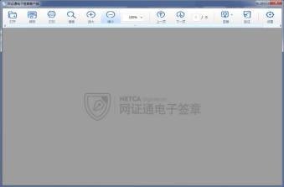

点击打开找到目标文件（必须是 PDF 文件）

### 3.1. 批量盖章

点击签章按钮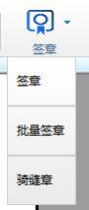 ，注意每次加盖公章都会增加文件的容量，满足招标需求即可。可以选择盖章页码范围

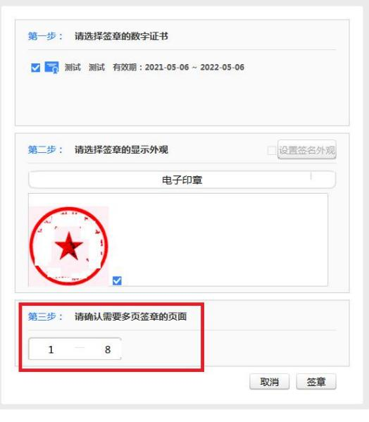

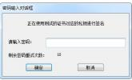点击签章按钮在需要的文档位置盖章另存，建议不要覆盖原文件，另存为新文件名称；

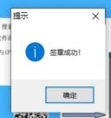

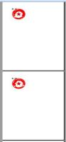

系统会提示需要输入该 CA 锁的 PING 码（即激活证书时设置的 CA 密码） 才可以成功盖章；

如您为 USBkey 证书，直接在签章客户端对话框输入您的 CA 密码；

如您为手机 APP 证书，请在手机 APP 网证通安全客户端上输入您的 CA 密码；

### 3.2. 骑缝章

与批量章相同操作相同；

### 3.3. 单个签章

建议最后一步操作该项打开需要的 PDF 文件，在签章按钮处点击下拉菜单签章；

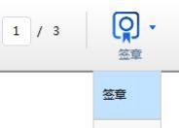

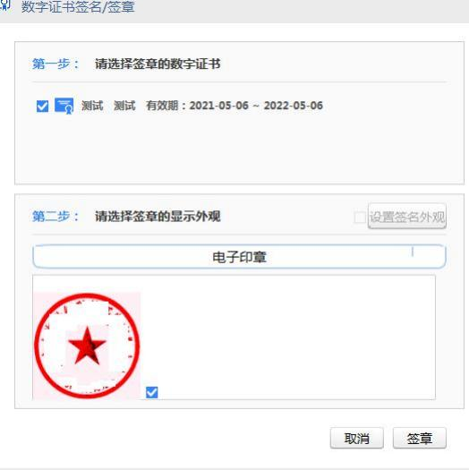 、

在需要盖章的地方点击盖章，需要输入该 CA 锁的 PING 码(CA密码)确认身份。

如您为 USBkey 证书，直接在签章客户端对话框输入您的 CA 密码；

如您为手机 APP 证书，请在手机上 的 网证通安全客户端界面输入您的 CA 密码；



建议另存为新的文件名称，不要覆盖原文件保存；

### 3.4. 公章太小

如果因为分辨率问题导致的公章过小无法正常观看，可以点击设置按钮，在签名状态栏勾选印章尺寸即可；

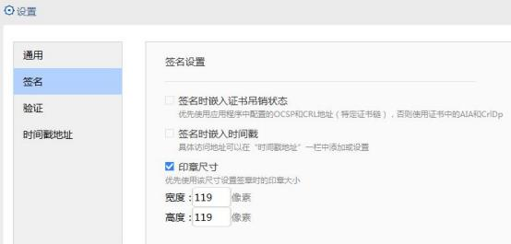

### 3.5. 验证

要用 Acrobat Reader DC 软件打开加盖电子签章后的文件可以查看签章信息，注意其它 PDF 编辑器有可能无法正确识别电子签章信息；

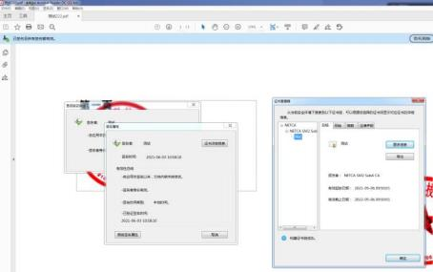

注意，电子签章完成之后的文件不可以再次编辑否则签章会失效，推荐用 Adobe Reader 阅读器查看盖章之后的文件！！

注意，因为辽宁政府采购网对标书文件大小有一定要求，标书文件在加盖电子签章前后文件大小有一定变化，具体变化根据加盖的签章数量有关，请制作标书时注意文件大小！！

因为是电子传标，建议提前一个工作日完成标书上传，不要等最后一刻传标书，因为有客户网络问题、服务器网络问题。